Данная статья предлагает вариант костюма скавена к игре «Вархаммер 2012, Братья по оружию».
Предлагаемый костюм не является 100% косплеем или реконстукцией миниатюр или артов от фирмы «Games Workshop» и предназначен для игры с большой долей экшена, полной поражаемой зоной, «ударной магией» моделируемой с помощью пиротехники, индивидуальным «огнстрельным оружием», моделируемым «петардным оружием».
Предлагаемый костюм не является единственно верным и безупречно правильным, импровизация, дополнения и улучшения – приветствуются!

Хвост
Для изготовления мягкой части «хвоста» берём 2 куска полипропиленовой изоляции для труб (продаётся в строительных магазинах) диаметром приблизительно 29 мм и длиной 65 см, и диаметром 45 мм и длиной 75 см. Затем заостряем 1 конец тонкого куска и, намазав клеем, вставляем в толстый кусок см на 3-5, затем место соединения обматываем бинтом на клею, с помощью многих витков того же бинта делаем переход от толстой части к тонкой плавным, обмазываем весь хвост клеем (я использовал «Момент прозрачный») и снова обматываем бинтом. После высыхания клея хвост раскрашивается акриловыми красками.Металлическая основа делается из полоски металла толщиной 1,5 мм шириной 28 мм и длиной 30 см. Последние 5 см полоски отгибаются под прямым углом, в этой части сверлятся 2 отверстия. Затем делается квадрат 7 на 7 см из толстой (4-6 мм) кожи с двумя вертикальными прорезями. Прорези по длине должны быть немного большими, чем ширина пояса, на котором хвост будет носиться. Кожа приклёпывается к хвосту и сверху фиксируется пластинкой из того же 1,5 мм железа с 2 отверстиями, в качестве шайбы.Затем металлическую часть надо изогнуть, как вам больше нравиться, лучше кверху, чтобы мягкая часть не смогла сползти. После этого насаживаем до упора мягкую часть на основание – хвост готов. Для предотвращения соскальзывания хвоста с металлической основы, можно просверлить в ней по средней лини 5-6 отверстий 6-8 мм, и сквозь них и мягкую часть хоста пропустить верёвку или обувной шнурок.
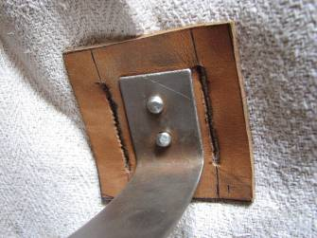
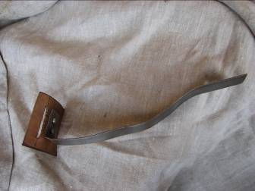
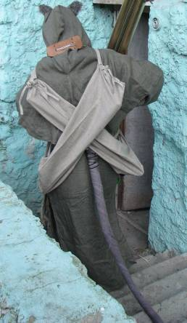
Балахон

Выкраиваем прямоугольник и складываем пополам. Размер прямоугольника 2А на В, где А- желаемая длина балахона, В – полуобхват самого широкого места туловища (по стеганке) | А  В
Вырезаем горловину.  Измеряем расстояние от плеча до подмышки (пройму) по стеганке, добавляем для удобства несколько сантиметров (7-15) и отмечаем длину на ткани. | горловина  С
Выкраиваем 2 одинаковых прямоугольника на рукава шириной 2С и нужной длины, вшиваем их и застрачиваем снизу | С  сгиб
Зашиваем бока балахона до колена, можно на ладонь выше колена, чтобы было удобнее передвигаться. Обрабатываем края.

Капюшон – одевается ПОВЕРХ шлема с маской!

Выкраивается прямоугольник ткани 180 см на 50 см и складывается пополам | 90 см  50 см  Линия сгиба
От сгиба отмеряется 50 см и ставится метка, с одной стороны прямоугольник сшивается до этой метки | 50 см  метка  лицо  шов
Выкраивается 2 одинаковых прямоугольных равносторонних треугольника со стороной 45 см (задний клин) | 45 см  45 см
Сшиваем эти треугольники
Вшиваем получившийся клин от метки вниз (сзади) | 50 см  метка  лицо  шов
Выкраивается еще 2 одинаковых прямоугольных равносторонних треугольника со стороной 50 см (передний клин) | 50 см  50 см
Вшиваем два треугольника от метки вниз спереди. В разрез можно поставить шнуровку. Можно разрез зашить. | 50 см  метка  лицо  шов
Придаем пелерине желаемую форму и обрабатываем края. | лицо

На балахон и капюшон у меня ушло почти 4 метра льна. Цвета – есть картинки и зелёных и синих и чёрных, я выбрал грязно серый, крысиный такой. Балахон желательно в состоянии почти лохмотья, или хотя бы замаранный, чтобы не было выглаженных голливудских крысок. Для придания ему такого вида можно пару раз выехать в нём на терраформинг полигона, и в нём и поработать.

Нарукавники и «угги»
Для изготовления нарукавников замеряем толщину руки в одетом подкольчужнике в самой широкой части предплечья, добавляем припуск на швы, получаем ширину верхней стороны выкройки, отнимаем 2-3 см и получаем ширину нижней стороны. Длина выкройки равна расстоянию от сгиба локтя до запястья. Вырезаем из искусственного или натурального меха деталь, сшиваем, затем к верхнему краю нарукавника изнутри подшиваем широкую (2 см) резинку такой длины, чтобы она фиксировала нарукавник у локтя и не давала ему сползать вниз.
Для изготовления «угг» замеряем толщину ноги в одетой стёганой штанине в самой широкой части голени, добавляем припуск на швы, получаем ширину выкройки. Длина равна расстоянию от коленного сгиба до плюсны. Вырезаем из искусственного или натурального меха деталь, соединяем края с помощью широкой (2 см) резинки в верхней части по всей ширине и небольшими отрезками резинки через каждые 4-5 см.
Если на игре предполагается носить не антуражную или реконструкционную обувь, рекомендуется изготовить ещё и маскировку для обуви из такого же меха, что и «угги», с креплением на резинках или шнурках.
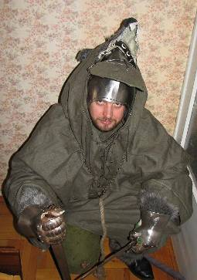
Маска
Делаем модель маски. Для изготовления одной маски её можно вылепить из пластилина, если предполагается массовое производство, модель лучше сделать из гипса. Для этого делаем следующее:
- первая маска сделанная из стеклоткани разрезается вместе с пластилиновой моделью по средней линии по всей длине.
- весь пластилин убирается.
- половинки маски из стеклоткани соединяются между собой на скотч и изнутри смазываются вазелином.
- из пластилина на маске наращиваем стенки, до одинакового уровня по высоте у всей маски.
- заливаем в полученную форму гипс.
- разъединяем форму из стеклоткани, её можно снова склеить стеклотканью на эпоксидке.
- полученную гипсовую модель лучше тоже распилить по длине, для удобства снимания с неё масок. Гипс нормально пилится пилкой по металлу.
2. Подготавливаем рабочее место:
- застилаем стол плёнкой или целлофаном – газеты не годятся.
- ставим модель на какую-нибудь подставку, для удобства работы.
- нарезаем стеклоткань полосками шириной 2-3 см и длиной 10-15 см (для формирования ушей и зубов) и 2-3 куска 30 на 30 см – для формирования основной части морды.
- надеваем резиновые перчатки.
- замачиваем полоски и большие куски стеклоткани в растворителе 646, можно использовать малярный поддон.
- ставим эпоксидную смолу (большая банка из упаковки) в горячую воду, для лучшей пластичности.
- намазываем модель вазелином.
3. Поверх вазелина выкладываем первый слой из большого куска и полосок стеклоткани (на уши), можно с небольшим перекрытием.
4. Замешиваем эпоксидную смолу по инструкции, для начала половину банки.
5. Покрываем слой стеклоткани замешанной эпоксидкой, если стеклоткань начинает прилипать к перчаткам, смачиваем их в растворителе и прижимаем ткань к модели.
6.Сделав 1-2 слоя стеклоткани и эпоксидки, делаем «зубы». Для этого полоски стеклоткани складываем пополам по длине, сильно промазываем эпоксидкой и фиксируем к нижнему краю маски там, где нужно. После установки всех заготовок под зубы дополнительно фиксируем их к маске хорошо промазанной смолой горизонтальной полоской. Через несколько часов, когда материал начнёт схватываться, заготовки под зубы можно легко поставить в нужную плоскость, и они сохранят приданную кривизну, когда смола полностью застынет.
7. Через 24 часа снимаем маску с формы, придаём нужную нам форму ушам и зубам, подравниваем края маски (лучше использовать большие убитые ножницы, а там, где они не справятся – ножницы по металлу или торцевые кусачки).
8. Берём кусок тонкой ткани, замешиваем вторую половину смолы и отвердителя, обильно смазываем маску с помощью кисточки и прижимаем к ней ткань, ткань перед этим лучше намочить в воде, для большей её пластичности.
9. После того, как смола застынет, обрезаем ткань там, где она не нужна. Можно не обрезать, а подвернуть вовнутрь и приклеить клеем «Момент».
10. Раскрашиваем маску акриловыми красками.
11. Обклеиваем маску полосками меха тем же клеем.
12. Вставляем диоды в глазницы.
На 1 маску уходит: 1 маленькая банка эпоксидки, 30-40 см стеклоткани (при ширине 1 метр), кусок ткани 40 на 40 см, кусок искусственного или натурального меха 20 на 20 см, 2 диода, цвет диодов красный, чтобы в темноте отличать вас от гоблинов, выключатель, батарейка.
Также для изготовления необходим клей (я использовал «Момент прозрачный»), 646 растворитель, акриловые краски нескольких цветов, вазелин (продаётся в аптеках). Эти материалы расходуются в небольшом количестве, поэтому их с избытком хватит на небольшую партию масок.
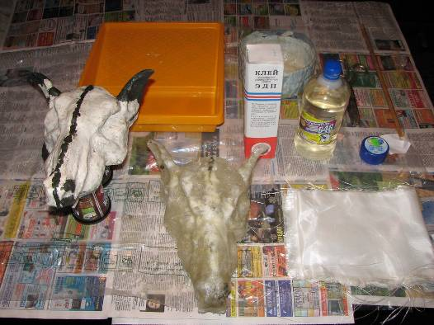
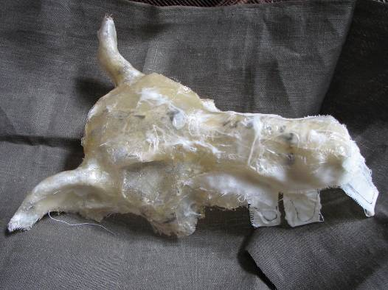

Аксессуары – различные кости, клыки, черепа крыс и каких-то мелких тварей – можно вырезать из дерева и раскрасить акрилом. Отрубленные головы и черепа врагов, учитывая, что основными врагами скавенов являются гномы, к черепу можно приделать бороду из парика.
Знак скавенов – треугольник из 3 наложенных друг на друга клыков, костей, палок, металлических полосок.
Колокольчик – очевидно, символизирует «чумной колокол» средних веков – вешается хоть на хвост, хоть на шею, хоть на пояс. В стелс миссиях рекомендуется его снимать, так что не прикрепляйте намертво. Я сделал "колокольчики" из старого патрона под лампочку, деревянной заглушки и вкрученного в него кольца с резбой, покраска аэрозолью «под бронзу».
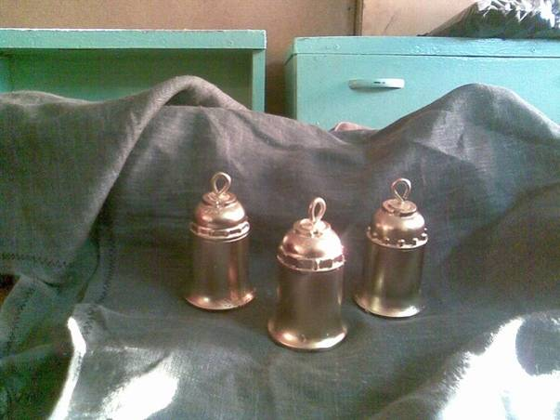
Пояс – часто может быть обычной грязной верёвкой, но если хотите на него прикрепить кучу антуражного мусора, придётся делать что-то посолиднее, подойдёт любой реконструкторский пояс, как трофей.

Обувь – они там босиком бегают, у них когти, я на игру допущу хоть яловые сапоги, хоть кроссовки, только кроссовок видно быть не должно – замаскируйте мехом, «уггами», или обмотайте бинтами.

Оружие
На игру допускается дюраль, текстолит и дерево, твёрдая резина для древкового и ударно-дробящего оружия, подойдут всяческие катаноиды, сабли, фальшионы, катары, кинжалы и нагинаты, фальшарды. Можно сделать оружие из дерева и покрыть несколькими слоями стеклоткани и эпоксидки, затем ошкурить и покрасить. Не надо стремиться к полному соответствию рисункам - шипы поменьше, острия сглажены, толщина и ширина скорее ближе к настоящему оружию, чем к фэнтезийным наворотам. Бо замучаетесь махать. Проверено на практике.
По поводу дистанционного оружия - по идее, нужны сюрикены и метательные ножи, но метательное оружие на игре отсутствует как класс, поэтому - ориентируйтесь на арбалеты\короткие луки. Возможно использование пращи, если кто заморочится, снаряды – теннисные мячи, ничего жёстче допущено не будет.
Щиты из фанеры треугольные (большие и малые), довольно узкие и круглые малые.

Доспехи
Защита головы
Для шлема «скавенгугель» берём за основу бацинет с креплением забрала на боковых завесах или «сахарную голову» и изготавливаем новое «фэнтезийное» забрало, на которое и крепим сделанную маску.
Выкройка забрала на бацинет, достаточно и 1.5 мм толщины железа, масштаб 1:1
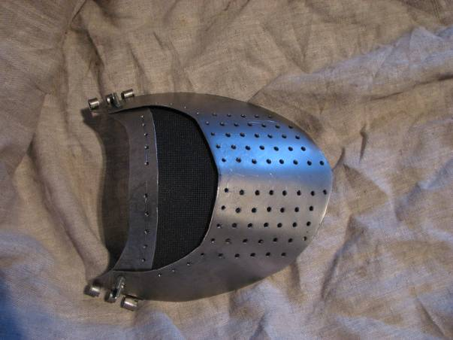
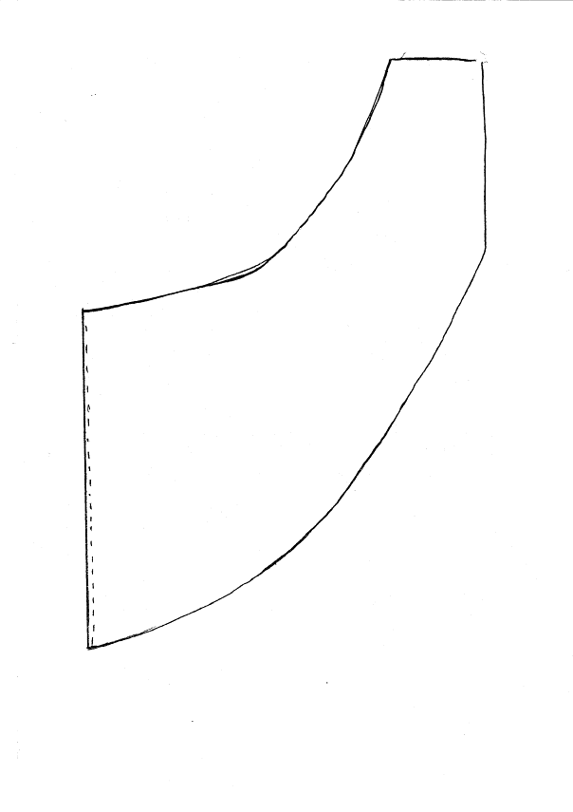
«личина»
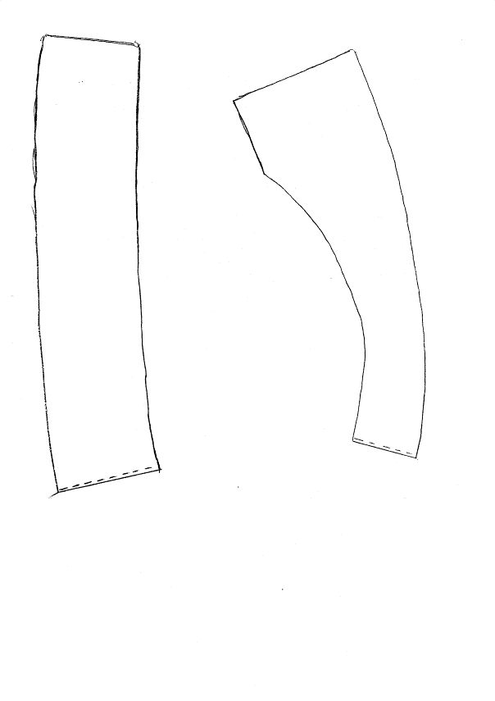полоса для крепления маски полоса для крепления забрала к завесам и личине

Детали выгибаются по форме вашего шлема, фиксируются между собой сначала с помощью винтов, потом с помощью клёпок. Личина дополнительно соединяется с верхней полоской забрала прутком 6-8 мм, для защиты от горизонтального удара. В личине сверлятся отверстия 4-5 мм для облегчения дыхания и крепления решётки в глазницы, в верхней полоске также сверлятся крепёжные отверстия. Через них нихромовой проволокой фиксируются 2 слоя абразивной сетки – для защиты глаз от пиротехники.
Личину можно покрасить или обтянуть тканью того же цвета, что и ваш капюшон. В полоске для крепления маски сверлится 8-10 отверстий 6-8 мм, через который фиксируется маска из стеклоткани с помощью электрического двужильного провода в изоляции – стежки провода, оставшиеся снаружи маски, можно покрасить под цвет морды, а можно оставить и так, для пущей брутальности.
Внимание – выкройка не является догмой, длина и вид концевых отделов пластинок для крепления зависит от формы и размеров вашего шлема!
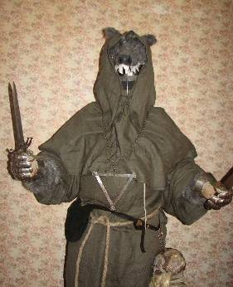
Защита корпуса.
Стеганка. Желательна также бригантина. Если она планируется только на игры, то хватит 1 мм толщины пластинок. Цвет покрышки — черный, коричневый, темно-зеленый. Бригантина может быть сделана из того же полиэтилена, но клепать лучше на 2 слоя парусины (есть в ОМО), покрышка лучше, конечно, шерсть. В принципе, и одной стёганки будет достаточно.
При выборе доспеха желательно учитывать специфику различных кланов скавенов, например - клан Эншин – суровые ниндзюки и самураи, поверх балахона можно одеть какие-либо части «японских доспехов», материал и толщина доспеха при этом не важны, главное антуражный вид. Например, самурайский доспех из крашенного чёрной краской «под лак» линолеума, связанный красным «шёлковым» шнуром – то есть УГ с точки зрения реконструкции и полный респект с точки зрения нашей игры по Вархаммеру.
Для остальных кланов можно применять «трофейные» или украденные доспехи других рас, в основном – людские и гномьи, желательно, чтобы они смотрелись, как уже скавеновские – были ржавые и попорченные…
Защита конечностей: довольно и стёганки, возможна защита суставов (хоть сталь, хоть пластик, но пластик, естественно, следует замаскировать мехом или тканью).
Защита кисти:
- кожаная или замшевая перчатка соответствующго цвета, усиленная войлоком или ворсонитом, жедательно обшитая сверху кольчужным полотном.
- меховая перчатка, выходящая из мехового рукава и подшитая тонкими стальными сегментами изунтри (менее удобно, более красиво)
- бахтерная рукавица с меховым напульсником.
- перчатки "песочные часы" (сталь; чернение или краска)

Щиты, доспехи и оружие можно расписать крысиными письменами, на рисунках в кодексах есть образцы, можно вмонтировать зелёных или синих диодов – «варп камни», главное, не переусердствуйте и тщательно снимайте со всего фаски, к доспехам это тоже относится.

Буду рад, если эта статья окажется вам полезной, успехов в подготовке к игре!

